105年6月份理事長會務記事
6/16日前財政部政務次長吳當傑榮任土銀董事長，基於財政部所屬工會於其任內互動良好，且積極協助解決問題，吳董事長特別宴請十大工會理事長和新任財政部蘇政務次長、阮署長、顏副署長等餐會，本人也藉此機會向現任蘇政次建議，我們的雇主是財政部，要求善待員工，年金改革如波及銀行員工權益時，請在行政院會上維護並接受工會的意見，依照本人自102年起結合十大工會理事長每半年與財政部部長率所屬長官座談，當晚徵求蘇政次，表示同意續辦。

6/22日本次常務理事會藉彰化分行辦行，當日共走訪彰化、員林、中興新村、南投等4家分行，下午彰化分行調集思會時間由本人說明當前本行員工面臨年金改革可能波及優惠存款利率之下降，工會將提出相對應方式來因應向同仁說明，維護員工的權益是工會職責，如實力的展現，例如：動員抗爭或尋求立法委員支持，是需要全體員工勇敢站出來相挺，年金改革會議6/23正式啟動，臺銀工會也積極與上級工會全國產業總工會、中華民國全國總工會、財政部所屬工會聯合一起來維護員工權益，支持合理改革，反對亂改，法制化才有穩定的工作環境，請大家一起努力，加油。

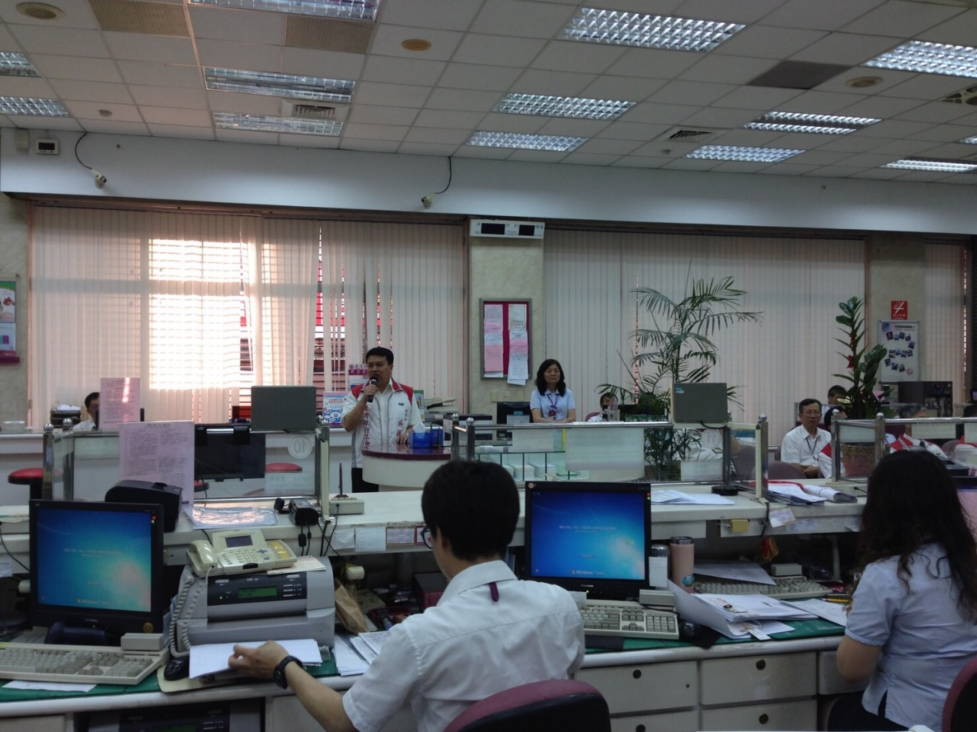

6/24年金改革委員會下午2點30分正式在總統府第一次會議，為了給新政府了解軍、公、教、勞聲音，組織了監督年金改革行動聯盟，該聯誼FB有9萬人加入，有三位委員為權益把關，當日為給年金委員會知道該聯盟實力，於下午1點集結228公園，再路過凱道記者會，本人也率會務人員到場聲援，當日人數果然上千人，是一場前哨站，值得期待。

